
派約里亞．小巨匠幼兒園

Name： Janet 莊雅媜 Period：2025/09/29 ~2025/10/03 Class：Mango
Time | 星期一  Mon | 星期二  Tue | 星期三  Wed | 星期四  Thu | 星期五  Fri
09:30  /  10:10 | 教  師  節  補  假  一  天 | Human Ecology | Language Art | Human Ecology | Music & Body  Movement
09:30  /  10:10 | 教  師  節  補  假  一  天 | 中秋節  ＊認識中秋節  ＊了解相關的習俗  ＊歌曲:中秋節 | Lesson 4  Voc：grandpa, grandma, gift, juice  Letters：D  SP：It’s for you./ Thank you. | 中秋節  ＊認識中秋節  ＊故事-嫦娥奔月  ＊專心聆聽故事 | 如果你高興  ＊配合音樂擺動身體  ＊能哼唱歌謠  ＊心情的表達
10:10  /  10:50 | 教  師  節  補  假  一  天 | Human Ecology | Orff | Outdoor | Human Ecology
10:10  /  10:50 | 教  師  節  補  假  一  天 | 我的心情  ＊學習表達自己的情緒  ＊觀察別人的心情  ＊培養同理心 | 弟弟到底像誰  1. 繪本欣賞  2. 音樂律動  3. 幼兒互動練習 | 動動筋骨  活動身體 | 好高興  ＊會跟著音樂一起唸唱課文  ＊能展現不同的情緒表情
10:50  /  11:30 | 教  師  節  補  假  一  天 | Language Art | Creative Math | Language Art | PE
10:50  /  11:30 | 教  師  節  補  假  一  天 | Lesson 4  Voc：grandpa, grandma, gift, juice  Letters：D  SP：It’s for you./ Thank you. | 彩色球  ＊認識紅、黃色  ＊利用彩色球進行遊戲  ＊加強對顏色的認識 | Lesson 4  Voc：grandpa, grandma, gift, juice  Letters：D  SP：It’s for you./ Thank you. | 滾大球  ＊器材:大籠球  ＊小組遊戲  ＊了解指令並進行  ＊大肌肉肢體活動
14:30  /  15:10 | 教  師  節  補  假  一  天 | Chinese | Human Ecology | Human Ecology | Human Ecology
14:30  /  15:10 | 教  師  節  補  假  一  天 | 靜思語  ＊感恩：知恩、感恩、報恩  ＊能跟隨老師口語複誦  ＊能感受別人的幫助並能表達出感謝 | 藝術創作  ＊作品:  月亮上的兔子  ＊流程：利用海綿沾黃、橘顏料塗圖畫紙上，再黏上兔子的剪影，即完成  ＊欣賞作品  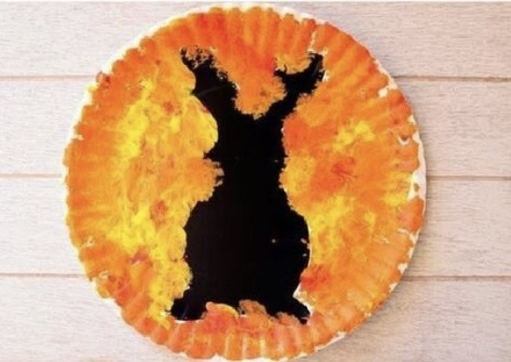 | 遊戲本-表情娃娃  ＊了解遊戲本的操作規則  ＊使用蠟筆上色，增進小肌肉發展  ＊正確使用蠟筆 | 繪本欣賞  菲菲生氣了  ＊認識情緒  ＊學習表達及抒發情緒  ＊專心聆聽故事
15:10  /  15:50 | 教  師  節  補  假  一  天 | Music & Body  Movement |  | Language Art | Human Ecology
15:10  /  15:50 | 教  師  節  補  假  一  天 | 如果你高興  ＊配合音樂擺動身體  ＊能哼唱歌謠  ＊心情的表達 |  | Lesson 4  Voc：grandpa, grandma, gift, juice  Letters：D  SP：It’s for you./ Thank you.. | 中秋節好好玩  ＊認識中秋節  ＊中秋節的習俗體驗  ＊中秋故事的角色體驗  ＊歌曲:中秋節
早上晨間活動 星期三：益智角 ＆ 靜思語時間 ； 星期一、二、四、五：晨操律動

靜思語：感恩篇-知恩、感恩、報恩 Weekly sentence：Happy Moon Festival.

